|  |  |  |
| --- | --- | --- |
| **בנק ישראל**  דוברות והסברה כלכלית | \\portals\DavWWWRoot\sites\boi\about\Mitug\DocList\Logo Bank of Israel 2 color\Logo Bank of Israel 2 color.jpg | ‏ירושלים, א' תמוז תשפ"ד  7 ביולי 2024 |

הודעה לעיתונות:

# יתרות מטבע החוץ בבנק ישראל לחודש יוני 2024

יתרות מטבע החוץ הסתכמו בסוף חודש יוני 2024 בסך 210,278 מיליוני דולרים, קיטון בסך של 232 מיליוני דולרים לעומת סוף החודש הקודם. רמת היתרות ביחס לתוצר המקומי הגולמי עמדה על 41.3 אחוזים (איור 1).

הקיטון מוסבר בעיקר על ידי פעולות הממשלה במט"ח בסך של כ- 1,194 מיליוני דולרים (מתוכם סך של כ-340 מיליוני דולר בגין משיכת מט"ח של הממשלה לחשבון הקרן לאזרחי ישראל). קיטון זה קוזז בחלקו על ידי שערוך[1] יתרות מטבע חוץ בסך של כ- 949 מיליוני דולרים.

**יתרות מטבע החוץ בבנק ישראל**

מיליוני דולרים

|  |  |  |  |
| --- | --- | --- | --- |
| **תאריך** | **יתרות מטבע החוץ ללא יתרות עם קרן המטבע הבין-לאומית** | **יתרות עם קרן המטבע הבין-לאומית[2]** | **סך הכול יתרות מטבע החוץ** |
| יוני 2024 | 205,851 | 4,427 | 210,278 |
| מאי 2024 | 3206,035 | 4,475 | 3210,510 |
| אפריל 2024 | 203,656 | 4,453 | 208,109 |
| מרץ 2024 | 3209,261 | 4,480 | 3213,741 |
| פברואר 2024 | 3202,326 | 4,495 | 3206,821 |
| ינואר 2024 | 201,597 | 4,528 | 206,125 |
| דצמבר 2023 | 3200,090 | 34,604 | 3204,694 |
| נובמבר 2023 | 193,590 | 4,579 | 198,169 |
| אוקטובר 2023 | 186,675 | 4,560 | 191,235 |
| ספטמבר 2023 | 194,025 | 34,528 | 3198,553 |
| אוגוסט 2023 | 198,338 | 4,518 | 202,856 |
| יולי 2023 | 3200,086 | 4,579 | 3204,665 |
| יוני 2023 | 3197,363 | 4,513 | 3201,876 |

איור 1 - רמת יתרות מטבע החוץ ויחס היתרות לתוצר המקומי הגולמי, 2007 עד 2024

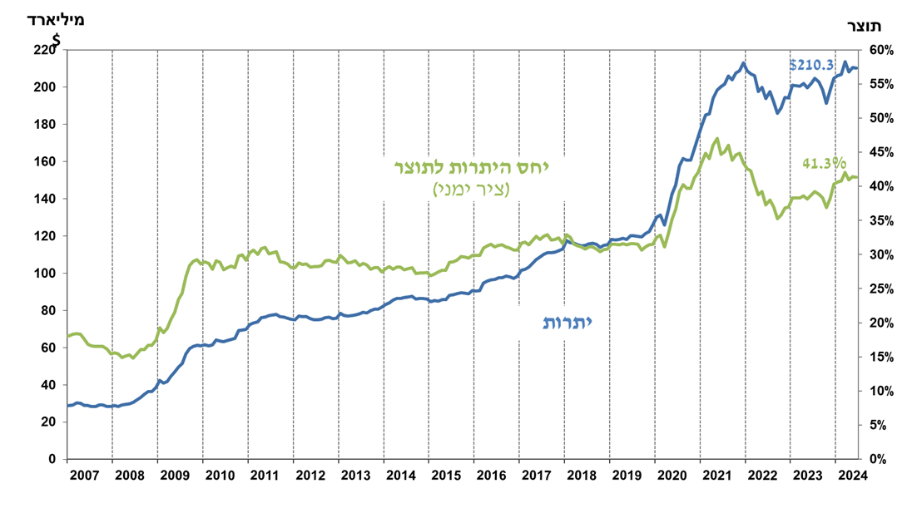

1. כולל תשלומים ותקבולים של בנק ישראל במט"ח.
2. טור זה כולל זכויות משיכה מיוחדות (SDRs'), יתרת הלוואת ה-NAB ויתרת ה-Reserve Tranche בקרן המטבע הבינ"ל.

   3עודכן לאחר תאריך הפרסום.